Информационный бюллетень
№10
Регионального отраслевого объединения работодателей
Ассоциации организаций жилищно-коммунального хозяйства Орловской области.
октябрь 2018 г.
Содержание:
Основные новости ЖКХ:
- Как планируют индексировать тарифы ЖКХ в 2019 году;

- Резолюцию против принятия ФЗ об упразднении ГУП и МУП составили в Общественной палате

- Изменения состава информации для ГИС ЖКХ планируют отложить;

- Постановлением Правительства утверждены правила обустройства мест расположения ТКО;
- Прокуратура проверит РСО из-за сообщений СМИ о неисправных ОДПУ

Грубые нарушения лицензионных требований и что за этим последует.

Привлечение УО к ответственности за наличие задолженности перед РСО.

Почему УО стоит поторопиться с установкой ОДПУ тепло энергии.
Что мешает выставить счет за весь объем тепла на ГВС, или Как мы теряем деньги на циркуляции горячей воды.

Как рассчитать размер долга по коммунальной услуге.

Как выявить несанкционированное подключение.

Когда ОМС и собственники не заставят вас содержать придомовую территорию.
УО запретили применять «муниципальный тариф».
---------------------------------------------------------------------------------------

Основные новости ЖКХ:

-Как планируют индексировать тарифы ЖКХ в 2019 году
Минфин поддержал предложение Минэкономразвития индексировать тарифы в ЖКХ в 2019 году в два этапа: на 1,7 процента с 1 января и на 2,4 процента с 1 июля.
Проблема возникла из-за повышения с 1 января 2019 года НДС на 2 процента. Чиновники полагают, что такая разбивка индексации поможет синхронизировать налоговое и тарифное законодательство. К тому же при этом совокупное повышение тарифов в ЖКХ не превысит целевого уровня инфляции. Традиционная индексация тарифов составляет 4 процента.
Ассоциация гарантирующих поставщиков и энергосбытовых компаний, Совет производителей энергии и Российская ассоциация водоснабжения и водоотведения заявили: если рост НДС не компенсировать, возможны банкротства РСО и рост дебиторской задолженности.
Минфин согласовал предложения коллег без замечаний.
Министр строительства и ЖКХ успокоил, что двухэтапное повышение тарифов будет только в 2019 году — для компенсации увеличения НДС.
ФАС инициативу не поддержала. В ведомстве считают, что в 2/3 российских регионов тариф выше экономически обоснованного, и здесь его надо либо снижать, либо вкладывать эти деньги в ремонт коммуникаций. У остальных тарифы занижены, и их можно увеличить вдвое.
Центробанк сообщил, что учитывает влияние НДС на коммунальные тарифы при прогнозировании инфляции. Однако двухэтапная индексация изменит момент роста цен, но на совокупную инфляцию в 2019 году не повлияет.

-Резолюцию против принятия ФЗ об упразднении ГУП и МУП составили в Общественной палате
26.09.2018 г. в Общественной палате РФ состоялось «нулевое чтение» проекта ФЗ № 508673-7 «О внесении изменений в отдельные законодательные акты Российской Федерации по вопросу обеспечения бесперебойного тепло-, водоснабжения и водоотведения».
26.09.2018
Представители экспертного профессионального сообщества приняли участие в обсуждении положений законопроекта, который направлен на введение запрета на осуществление профессиональной деятельности в сфере тепло- и водоснабжения для муниципальных и государственных унитарных предприятий.
Согласно проекту нормативно-правового документа, разработанного Минстроем России, основной целью принятия данной меры является обеспечение бесперебойного ресурсоснабжения и снижение количества технологических нарушений в работе ЖКХ, способных повлечь за собой угрозу жизни и здоровью населения. Об этом на встрече заявила Солнцева Елена Павловна, Помощник Главы Минстроя России.
На заседании нулевого чтения проекта Федерального закона приняли участие члены Общественной палаты РФ в лице Разворотневой Светланы Викторовны и Максимова Андрея Николаевича, представители Общественных палат субъектов России и региональных профессиональных сообществ, а также члены Научно-консультативного совета при Общественной палате, представители органов государственной власти и общественные эксперты. Участники привели ряд мнений, противоречащих необходимости принятия ФЗ.
В ходе публичного обсуждения Исполнительный директор Российской Ассоциации Водоснабжения и Водоотведения Довлатова Елена Владимировна назвала разработанный проект документа «антизаконом», объяснив это тем, что документ не выдерживает критики как с точки зрения юридической техники, так и со стороны перечисленных целей документа и причинно-следственных связей принятия ФЗ.
«От смены организационно-правовой формы ничего не изменится, и денег в данном случае больше не станет. Если есть одна единственная цель – позволить бюджету давать предприятиям деньги в случае чрезвычайных ситуаций, так давайте именно эту задачу решать», - обратилась к коллегам Елена Владимировна.
В процессе заседания участники дискуссии отметили, что профессиональное сообщество не успевает реагировать на инновации, предлагаемые Министерством строительства и ЖКХ России. Также, в ходе обсуждения было вынесено общее мнение, что сложившаяся ситуация по задолженности является причиной экономически необоснованного тарифа. Эксперты призывают органы регулирования обратить внимание именно на этот аспект и оказать поддержку отраслевым предприятиям посредством проведения пересмотра тарифных ставок для населения страны.
Своим мнением в рамках нулевого чтения проекта ФЗ поделилась представитель Общественной палаты Санкт-Петербурга, Заместитель генерального директора - директор по правовому обеспечению ГУП «Водоканал Санкт-Петербурга» Марина Викторовна Гассий. Эксперт подготовила презентацию, в которой было отражено, что обсуждаемый законопроект не направлен на достижение заявленных в нем целей.
«Фактически данный документ, в случае его принятия, откроет путь к недобросовестному (рейдерскому) захвату управления системами водоснабжения, водоотведения и теплоснабжения. Введение рассматриваемых механизмов по уничтожению унитарных предприятий повлечет за собой в качестве неизбежного следствия необратимое разрушение всей соответствующей инфраструктуры, восстановление которой будет фактически невозможным», - заявила Марина Викторовна.
«Именно ГУПы и МУПы в свое время были созданы как идеальная и максимально эффективная форма управления публичной власти. Значит, мы должны работать именно над повышением эффективности унитарных предприятий. Однако рассматриваемый документ является попыткой решить другую проблему – проблему долгов», - считает Сердюк Ольга Владимировна, Заместитель генерального директора Фонда содействия реформированию ЖКХ.
Объясняя свою точку зрения, эксперт выразила надежду, что приведенные в ходе обсуждения тезисы станут весомыми аргументами для пересмотра положений закона со стороны инициирующего ведомства и повлияют на решение рабочей группы Госдумы в ходе первого чтения проекта данного ФЗ.
Обобщая все приведенные в рамках заседания мнения, участники общественной экспертизы пришли к общему выводу о необходимости правового препятствия принятию разработанного документа. По результатам публичных обсуждений будет сформирована резолюция, которую в дальнейшем представители Общественной палаты направят в Государственную Думу и Правительство РФ.
В заключение встречи представители профессионального сообщества договорились о продолжении совместной работы в данном направлении и проведении публичных обсуждений с приведением профильных аргументов в случае принятия проекта ФЗ № 508673-7 в первом чтении на заседании Госдумы.
Вопросы, связанные с ликвидацией унитарных предприятий и концессионными соглашениями, вынесены в отдельную тематическую секцию для профильного обсуждения в рамках XI Всероссийского практического семинара «Реформа коммунального хозяйства: тарифное регулирование отрасли» с 25 по 26 октября 2018 года в Москве.

-Изменения состава информации для ГИС ЖКХ планируют отложить
С 1 октября 2018 года должны вступить в силу изменения состава информации, обязательной к размещению в ГИС ЖКХ. Однако регулирующие органы рассматривают возможность отложить назначенный срок.
20.09.2018
19 сентября 2018 года Министерство цифрового развития, связи и массовых коммуникаций РФ совместно с Министерством строительства и жилищно-коммунального хозяйства РФ подготовили проект приказа "О внесении изменений в приказ Министерства связи и массовых коммуникаций Российской Федерации и Министерства строительства и жилищно-коммунального хозяйства Российской Федерации от 29 февраля 2016 г. № 74/114/пр "Об утверждении состава, сроков и периодичности размещения информации поставщиками информации в государственной информационной системе жилищно-коммунального хозяйства".
Основная цель внесения изменений в нормативно-правовой акт заключается в переносе сроков вступления в силу нового состава информации, обязательной к размещению для ГИС ЖКХ, назначенных на 1 октября 2018 года. В проекте приказа инициировано перенести дату на 1 февраля 2019 года.

-Постановлением Правительства утверждены правила обустройства мест расположения ТКО
С 1 января 2019 года вступит в силу Постановление Правительства, регулирующее учреждение единого реестра, в котором будет содержаться вся информация о местах расположения контейнерных площадок и их состоянии.
13.09.2018

Соответствующий документ был разработан Минстроем России и подписан Правительством РФ 31 августа 2018 года. В нормативном акте отражено, что ответственность за состояние площадок расположения твердых коммунальных отходов будет лежать на органах местного самоуправления.
В Постановлении отдельно определен регламент устройства данных мест, принципы и порядок формирования и заполнения реестра, а также приведены требования к составу информации, размещаемой в нем.
Созданием и утверждением мест контейнерных площадок будут обязаны заниматься органы местного самоуправления. Допустимо осуществление такой деятельности и со стороны сторонних товариществ, при условии письменного согласования расположения мест сбора мусора с представителями органов муниципальной власти.
Любая информация о контейнерных площадках должна быть предоставлена в реестр, а её размещение необходимо будет осуществлять органам местного самоуправления, которым делегированы данные полномочия. Настоящий реестр будет представлять собой онлайн-платформу, расположенную на главном муниципальном сайте или сайте любого органа исполнительной власти, осуществляющего регулирование жилищно-коммунального хозяйства в каждом субъекте.
Заместитель Министра строительства и ЖКХ России Андрей Владимирович Чибис заявил, что с наступлением нового года любой гражданин будет обладать возможностью посмотреть всю информацию в реестре и на основе предоставленных данных ознакомиться с расположением всех площадок в своем муниципалитете. При этом граждане смогут не только выбрать для себя наиболее удобный вариант, а в случае его отсутствия, направить обращение в местные органы власти с просьбой о создании более удобной площадки для сбора ТКО.
«Также в реестре будет содержаться информация об ответственном лице за состояние каждой контейнерной площадки», - объяснил Чибис.
----------------------------------------------------------------------------------------------------------------

Грубые нарушения лицензионных требований и что за этим последует.

Вот и случилось то, что мы ждали уже давно. Правительство РФ в постановлении от 13.09.2018 № 1090 утвердило перечень грубых нарушений лицензионных требований. Когда они вступают в силу и что будет с теми управляющими организациями, кто их нарушит.

Перечень грубых нарушений лицензионных требований
Изменения внесены в постановление Правительства РФ от 28.10.2014 № 1110 «О лицензировании предпринимательской деятельности по управлению многоквартирными домами» ‒ добавлены пункты 4(1) и 4(2). В первом перечислены грубые нарушения лицензионных требований. Во втором ‒ наказание за их совершение.
Грубых нарушений восемь, большинство из них вступают в силу с 23 сентября.
Первое-несоблюдение требований, установленных частью 2.3 ст. 161 ЖК РФ (нарушение минимального перечня работ и услуг), повлекшее причинение вреда жизни или тяжкого вреда здоровью граждан. Несоблюдение таких требований должно быть подтверждено вступившим в законную силу решением суда.
Второе-непроведение управляющей организацией гидравлических испытаний узлов ввода и систем отопления, промывки и регулировки систем отопления, выполняемых в целях надлежащего содержания систем теплоснабжения в доме.
Третье-грубое нарушение лицензионных требований ‒ незаключение в течение 30 календарных дней со дня начала исполнения договора управления договоров о выполнении работ:
- для надлежащего содержания систем ВДГО в соответствии с требованиями, установленными постановлением Правительства РФ от 14.05.2013 № 410;
- по эксплуатации, обслуживанию и ремонту лифтов, подъёмных платформ для инвалидов в соответствии с требованиями, установленными постановлением Правительства РФ от 24.06.2017 № 743. Исключение ‒ выполнение работ по эксплуатации, обслуживанию и ремонту перечисленного оборудования управляющими организациями самостоятельно.
Следующее грубое нарушение лицензионных требований ‒ неисполнение обязанностей по договору управления, предусмотренных ч. 2 ст. 162 ЖК РФ ‒ не заключение в течение 30 календарных дней со дня начала исполнения договора управления договоров с РСО в целях приобретения коммунальных ресурсов для содержания общего имущества в МКД.
Пятое-грубое нарушение ‒ наличие у лицензиата признанной им или подтверждённой судом задолженности перед РСО в размере равном или превышающем две среднемесячные величины обязательств. Имеется в виду любой долг перед ресурсоснабжающими предприятиями. Оплата указанной задолженности не отменяет нарушение.
Что можно сделать? В данной ситуации можно порекомендовать не подписывать акты сверок с задолженностью, то есть не признавать задолженность. Если же дело дошло до суда ‒ до вынесения решения гасить задолженность текущими платежами. Обязательно необходимо делать это до вынесения судебного решения, потому как факт последующей оплаты, после признания долга судом, уже не отменяет нарушения.
Шестое-грубое нарушение лицензионных требований ‒ отказ от передачи в установленных законодательством случаях технической документации на дом и иных связанных с управлением домом документов, ключей от помещений общего имущества, электронных кодов доступа к оборудованию, входящему в состав общего имущества, других технических средств и оборудования, необходимых для эксплуатации дома и управления им новой управляющей компании, ТСЖ, ЖК или ЖСК. Или, при непосредственном управлении, одному из собственников. Если данные собственника указаны в решении ОСС о выборе способа управления домом, документация отдаётся ему, если не указаны ‒ любому собственнику.
Грубым нарушением будет считаться также уклонение от передачи, нарушение порядка и сроков передачи технической документации на МКД и иных связанных с управлением таким домом документов, технических средств и оборудования. Так что отнеситесь к ведению и хранению технической документации на дом со всем возможным вниманием.
Вы грубо нарушите лицензионные требования, если не прекратите деятельность по управлению многоквартирным домом в течение 3 дней со дня исключения сведений о таком доме из реестра лицензий субъекта РФ. Исключение ‒ продолжение такой деятельности в соответствии с положениями ч. 3 ст. 200 ЖК РФ, то есть пока в доме не будет выбрана новая УО, ТСЖ или ЖК, или собственники не заключат договоры с РСО и договоры на содержание и ремонт общего имущества.
Ещё одним грубым нарушением будет нарушение требований к осуществлению аварийно-диспетчерского обслуживания, предусмотренных п. 13 Правил № 416. Речь идёт о незамедлительной ликвидации засоров во внутридомовой инженерной системе водоотведения и мусоропроводах, об устранении аварийных повреждений внутридомовых инженерных систем холодного и горячего водоснабжения, водоотведения и внутридомовых систем отопления и электроснабжения.

Утешительная новость ‒ этот пункт вступает в силу с 1 марта 2019 года, поскольку и новые требования к аварийно-диспетчерским службам, которые утверждены постановлением Правительства РФ от 27.03.2018 № 331, вступают в силу с 1 марта 2019 года.

Что будет, если грубо нарушить лицензионные требования
В КоАП РФ планируется внести соответствующие изменения. Статья 14.1.3 КоАП РФ будет дополнена частью 3, которая подразумевает новые штрафы за грубые нарушения лицензионных требований в размере от 300 000 до 350 000 рублей. Сейчас к административной ответственности могут привлечь по ч. 4 ст. 14.1 КоАП РФ.
Упрощается процесс лишения лицензии. При повторном совершении управляющей организацией грубых нарушений лицензионных требований, которые предусмотрены подпунктами «в», «е», «ж» пункта 4(1) ПП РФ от 28.10.2014 № 1110:
- незаключение договора по газу и лифтам,
- отказ от передачи технической и иной документации,
- непрекращение управления домом после исключения из реестра,
в течение 12 месяцев после первого нарушения все дома управляющей организации исключаются из реестра и она лишается лицензии.
При повторном грубом нарушении лицензионных требований, предусмотренных другими перечисленными пунктами, в течение 12 месяцев со дня назначения административного наказания за нарушение лицензионных требований из реестра лицензий исключат сведения о многоквартирном доме или домах, в отношении которых такие грубые нарушения лицензионных требований совершены.

О чём ещё постановление № 1090
Помимо установленных перечней грубых лицензионных требований и ответственности за повторное их нарушение, постановление № 1090 в целом интересно для управляющих организаций. Оно уточняет перечень лицензионных требований по управлению МКД.
Так, теперь к лицензионным требованиям также относятся:
- ведение реестра собственников,
- соблюдение обязанности приступить к исполнению договора управления с даты внесения изменений в реестр лицензий субъекта в связи с заключением договора управления,
- соблюдение ч. 6 ст. 198 ЖК РФ. Она о том, что исключение информации о МКД из реестра лицензий является основанием для прекращения лицензиатом деятельности по управлению таким домом. При этом с даты исключения сведений из реестра лицензиат не имеет права управлять МКД. Исключение ‒ случаи, предусмотренные ч. 3 ст. 200 ЖК РФ.
Постановление устанавливает условия, при которых лицензирующий орган принимает решение о продлении срока действия лицензии. Результаты проверки должны показать, что лицензиат не нарушил сроки подачи заявления о продлении срока действия лицензии, он соответствует лицензионным требованиям и не имеет грубых нарушений лицензионных требований.
В документе уточняется перечень технической документации на дом и других документов, которые связаны с управлением МКД. Уточняется список технических средств и оборудования, которые ответственные лица обязаны принимать, хранить и передавать.
Так, в состав связанных с управлением домом документом нужно будет включать реестр собственников помещений в МКД (его ведение предусматривает ч. 3.1 ст. 45 ЖК РФ) и составленный с учётом требований законодательства о защите персональных данных список лиц, которые по решению ОСС используют общее имущество дома на основании договоров.
Постановление расширяет полномочия и компетенцию главного государственного жилищного инспектора. Уточнён предмет проверок в рамках государственного жилищного надзора. К нему отнесено, в том числе, соблюдение требований к:
- обоснованности размера платы за содержание жилого помещения для собственников жилых помещений, которыми не принято решение о выборе способа управления МКД, решение об установлении размера платы за содержание жилого помещения;
- соблюдению предельных индексов изменения размера такой платы;
- порядку размещения информации в ГИС ЖКХ в соответствии с законодательством РФ и требований Правил содержания общего имущества в многоквартирном доме.
КОГДА ИЗМЕНЕНИЯ ВСТУПАЮТ В ДЕЙСТВИЕ
Постановление опубликовано 18.09.2018, вступило в силу 26.09.2018. Все новые положения начали действовать одновременно с постановлением — 26 сентября.
Исключения два:
наказание за нарушение требований к аварийно-диспетчерскому обслуживанию вступит в силу с 1 марта 2019 года;
за повторные нарушения начнут наказывать с 6 октября 2018 года.
----------------------------------------------------------------------------------------------------------------
Привлечение УО к ответственности за наличие задолженности перед РСО

Мнения судов о том, как управляющие организации должны отвечать за наличие задолженности перед РСО, разделились. Некоторые суды признают такую задолженность нарушением лицензионных требований и штрафуют УО по ч. 2 ст. 14.1.3 КоАП РФ. Но Верховный Суд РФ с такой позицией не согласен. Узнайте, почему.

Суды штрафуют УО за долги перед РСО
Не всегда управляющим организациям, ТСЖ и ЖК удаётся своевременно оплачивать РСО поставленный объём коммунальных ресурсов. Главная причина такой ситуации – задолженность собственников перед УО. Тем не менее работа с должниками – обязанность управляющей организации и она отвечает за накопленную перед ресурсоснабжающей организацией задолженность.
Органы ГЖН выносят управляющим организациями предписания об устранении задолженности перед РСО. И некоторые суды признают наличие задолженности УО перед РСО за расчёты, указанные в пп. «ж» п. 4 Постановления Правительства РФ от 15.05.2013 № 416, нарушением лицензионных требований и выписывают административные штрафы по ч. 2 ст. 14.1.3 КоАП РФ.
Штраф по ч. 2 ст. 14.1.3 КоАП РФ для юридических лиц составляет от 250 000 до 300 000 рублей. Должностное лицу грозит сумма меньше – от 50 000 до 100 000 рублей или дисквалификация на срок до трёх лет.
28 февраля Юрий Викторович Нетреба, руководитель отдела по судебной защите МКА «Арбат», на онлайн-семинаре «Как УО эффективно взаимодействовать с ГЖИ» рассказал, что при рассмотрении судами и ГЖИ дел о задолженности перед РСО происходит подмена понятий, и то, что не относится к лицензионным требованиям, признают таковыми.
Спикер заметил, что такая судебная практика только начинает складываться и привёл положительные и отрицательные для УО случаи привлечения к ответственности за долги перед РСО.

Признание наличия задолженности нарушением лицензионных требований
Пример отрицательной для управляющей организации судебной практики – постановление Московского городского суда от 27.11.2017 № 4а-7179/2017.
Управляющая организация имела дебиторскую задолженность перед РСО за несколько расчётных периодов. При рассмотрении дела суд отметил, что наличие задолженности по оплате коммунальных ресурсов влечёт прекращение или ограничение подачи ресурсов в установленном законом порядке. В договоре ресурсоснабжения, заключённым между УО и РСО, такое условие также было прописано.
Отключение подачи ресурсов может привести к опасности для жизни людей и к нарушению условий договора управления МКД, в числе которых обязанность УО предоставлять собственникам помещений коммунальные услуги (п. 1 ст. 162 ЖК РФ).
При таких обстоятельствах суд пришёл к выводу, что наличие у управляющей организации долга перед РСО за расчёты, указанные в пп. «ж» п. 4 ПП РФ № 416, считается нарушением лицензионных требований.
Такое решение суда, по словам Юрия Викторовича Нетребы, наглядный пример подмены понятий при установлении того, что относится к лицензионным требованиям.

ВС РФ: расчёты с РСО нельзя отнести к лицензионным требованиям
Орган ГЖН провёл внеплановую проверку управляющей организаций. В результате проверки в отношении лицензиата и его руководителя инспектор составил протокол о нарушении лицензионных требований, а именно – наличии задолженности перед РСО за оказанные по договору коммунальные услуги.
Управляющая организация была не согласна с мнением органа ГЖН, и дело дошло до Верховного Суда РФ, который встал на сторону УО.
В своём определении от 09.12.2016 № 310-КГ16-18545 ВС РФ отметил, что лицензированию подлежит организационная деятельность управляющей организации. УО несёт ответственность за комфортные и безопасные условия проживания в МКД.
В соответствии с пп. «ж» п. 4 постановления Правительства РФ от 15.05.2013 № 416, управление МКД обеспечивается путём организации и осуществления расчётов за услуги и работы по содержанию и ремонту общего имущества в МКД, включая предоставление коммунальных услуг.
Таким образом, ВС РФ пришёл к выводу, что договорные отношения между УО и РСО и расчёты по договорам поставки коммунальных ресурсов не могут быть отнесены к лицензионным требованиям.
Всё же мы не советуем управляющим организациям накапливать задолженность перед РСО. Напомним, что 3 апреля был принят № 59-ФЗ о прямых договорах между собственниками помещений в МКД и ресурсоснабжающими организациями. Теперь УО может лишиться статуса исполнителя коммунальных услуг и возможности вести начисления по ним в случае, если у неё есть задолженность перед РСО в размере равном, или превышающем две среднемесячные величины обязательств (ч. 2 ст. 157.2 ЖК РФ).
Также из-за долгов перед РСО суд может признать управляющую организацию банкротом, что приведёт к аннулированию лицензии (ст. 199 ЖК РФ).
----------------------------------------------------------------------------------------------------------------

Почему УО стоит поторопиться с установкой ОДПУ тепло энергии.

Общедомовые приборы учёта тепла нужно установить и ввести в эксплуатацию до 1 января 2019 года в соответствии с ч. 2 ст. 9 № 279-ФЗ. Обязанность по их установке лежит на собственниках помещений в МКД. Однако невыполнение жителями требований законодательства может негативно отразиться на работе УО. Узнайте, почему.

Обязанность установить ОДПУ теплоэнергии
Согласно ч. 9 ст. 11 Федерального закона от 23.11.2009 № 261-ФЗ, собственники помещений в многоквартирных домах должны обеспечивать соответствие таких зданий требованиям энергетической эффективности. Одно из таких требований – установка общедомовых приборов учёта в многоквартирных домах.
Ситуация с ОДПУ тепловой энергии сложилась особая: до выхода Федерального закона от 29.07.2017 № 279-ФЗ общедомовыми приборами учёта теплоэнергии можно было не оснащать дома, потребление теплоэнергии в которых составляло более 0,2 Гкал/час. Однако с 31 июля 2017 года обязанность устанавливать ОДПУ тепла закреплена за всеми МКД независимо от объёма потребления ресурса (ч. 8 ст. 13 № 261-ФЗ).
Решение об установке ОДПУ принимают собственники помещений в МКД на общем собрании. Инициировать такое собрание может как управляющая организация, чтобы уведомить собственников о необходимости установить прибор учёта и решить вопросы о его установке, так и собственники помещений в МКД. На собрании рекомендуем обсудить вопросы о:
- способе установки прибора учёта – силами РСО или подрядной организации;
- сроках установки прибора учёта;
- размере взноса на его установку и ввод в эксплуатацию;
- способе финансирования – единым платежом или в рассрочку.

В какие сроки нужно установить счётчик тепла
Обеспечить установку и ввод в эксплуатацию общедомовых приборов учёта теплоэнергии собственникам помещений в МКД необходимо в срок до 1 января 2018 года, согласно ч. 8 ст. 13 Федерального закона от 23.11.2009 № 261-ФЗ.
В соответствии с ч. 10 ст. 13 № 261-ФЗ до 1 июля 2018 года ресурсоснабжающие организации обязаны довести до сведения УО информацию о необходимости установить приборы учёта тепла в домах, в которых ОДПУ тепловой энергии ещё не установлены. Несоблюдение этого требования грозит РСО штрафом от 100 000 до 150 000 рублей (ч. 6 ст. 9.16 КоАП РФ).
Управляющие организации, ТСЖ и ЖСК, в свою очередь, обязаны сообщить эти сведения собственникам до 31 декабря 2018 года (ч. 7 ст. 12 № 261-ФЗ). Если этого не сделать, УО получит штраф в размере от 20 000 до 30 000 рублей (ч. 5 ст. 9.16 КоАП РФ).
Если собственники не обратят внимания на уведомления управляющей организации и не установят ОДПУ теплоэнергии, ресурсоснабжающая организация установит его самостоятельно до 1 января 2021 года. Оплачивать установку будут собственники помещений в МКД.
В случае принудительной установки ресурсоснабжающей организацией ОДПУ теплоэнергии, собственники помещений не смогут заранее согласовать с РСО стоимость прибора, его установки, ввода в эксплуатацию и порядка расчётов за его установку. Жители будут расплачиваться за установку прибора в течение пяти лет, при этом размер выплат будет учитывать ставку рефинансирования. В итоге может получиться так, что за принудительную установку ОДПУ жители заплатят на порядок больше.

Когда прибор учёта можно не устанавливать
Устанавливать ОДПУ теплоэнергии не придётся, если для этого нужно провести реконструкцию или капитальный ремонт здания.
Многое также зависит от места установки прибора учёта. Если после установки ОДПУ невозможно будет обеспечить его нормальную эксплуатацию, устанавливать его нет необходимости. Должную эксплуатацию обеспечить не получится, если:
- внутридомовые сети МКД в аварийном состоянии;
- невозможно будет обеспечить доступ к прибору учёта для его обслуживания и снятия показаний;
- в помещении, предназначенном для установки ОДПУ, нарушен температурный режим, уровень электромагнитных помех и влажности.
Если прибор учёта в МКД не был установлен из-за отсутствия технической возможности, этот факт нужно зафиксировать актом по форме приказа Минрегиона РФ от 29.12.2011 № 627. В противном случае обязанность собственников помещений многоквартирного дома по установке ОДПУ будет считаться неисполненной.

Что будет в случае неустановки ОДПУ тепла
Бывает так, что собственники помещений не соглашаются на предложение управляющей организации установить ОДПУ тепла и оплачивать расходы за прибор и его установку в рассрочку. Решения установить прибор учёта другим способом на общем собрании они также не принимают. Тем не менее обязанность установить ОДПУ теплоэнергии остаётся и установить счётчик всё равно придётся.
В случае, если ОДПУ не будет установлен до 1 января 2019 года, ресурсоснабжающие организации смогут применять повышающий коэффициент при расчёте размера платы за тепловую энергию для домов, не оборудованных ОДПУ.
Такую надбавку можно будет считать убытком для управляющей организации. Собственники не исполнят свои обязательства, а плату за отопление управляющая организация обязана рассчитывать им исходя из нормативов потребления. Повысить размер такой платы УО не может. Значит, разницу между начисленными ресурсоснабжающей организацией суммами и начислениями потребителям коммунальных услуг управляющим организациям придётся оплачивать самостоятельно.

-Прокуратура проверит РСО из-за сообщений СМИ о неисправных ОДПУ
В Североморске управляющая организация выявила, что показания ОДПУ Водоканала превышают фактическое потребление воды на 30–50%. Представители РСО отказались проводить досрочную поверку счётчиков. УО привлекла к проблеме мэрию города и СМИ. По факту сообщений в местных СМИ городская прокуратура начала проверку.
Первые сообщения о том, что приборы, установленные «Североморскводоканалом», работают некорректно, появились в СМИ 21 августа 2018 года. Представители управляющей компании заметили, что по счётчику, установленному ресурсниками, потребление воды резко выросло.
Управляющая организация совместно с представителями администрации Североморска установила свои счётчики и провела эксперимент. К одному из домов подъехала автоцистерна объёмом 6 кубометров. В доме отключили подачу воды, а всю воду, которая оставалась во внутридомовых сетях, слили в 6-кубометровую цистерну. Счётчики управляющей организации показали, что слито 6 кубометров воды, ОДПУ Водоканала показал 12 кубометров.
Администрация и управляющие организации проверили общедомовые счётчики ещё в трёх домах, во всех показания приборов Водоканала были выше на 30–50%, чем показания счётчиков УО. 24 августа прокуратура Североморска начала проверку и запросила информацию у всех участников конфликта. Об этом сообщила старший помощник прокурора г. Североморска Марина Малышева.
По словам представителя прокуратуры, ведомство будет принимать меры, если выявит нарушения в действиях городского водоканала. Представители администрации города заявили, что, возможно, придётся проверить все ОДПУ, установленные в многоквартирных домах Североморска.

----------------------------------------------------------------------------------------------------------------
Что мешает выставить счет за весь объем тепла на ГВС, или Как мы теряем деньги на циркуляции горячей воды.
ТЕКСТ: МИХАИЛ БУЛКИН, ПРЕДСЕДАТЕЛЬ ПРАВЛЕНИЯ ТСЖ «ЖСК-65» г. Ковров Владимирская область.
С 2013 года действуют двухкомпонентные тарифы на горячую воду в г. Коврове Владимирской области.
До утверждения норматива расхода тепловой энергии на подогрев 1 куб. м горячей воды при определении размера платы за ГВС применялся фактический объем тепловой энергии (в Гкал) и расход (в куб. м), определенный по показаниям ОДПУ.
В результате в течение трех лет в среднем расход тепловой энергии составлял 0,1088 Гкал на 1 куб. м, а среднемесячная оплата нагрева 1 куб. м ГВС существенно изменялась — от 290 до 330 руб.
С 1 ноября 2016 года администрация Владимирской области ввела норматив расхода тепловой энергии, используемой на подогрев холодной воды для предоставления коммунальной услуги по ГВС с учетом конструктивных особенностей МКД. Для нашего дома норматив установлен в размере 0,0675 Гкал на 1 куб. м (постановление администрации Владимирской области от 18.10.2016 № 905).
Порядок расчета размера платы при двухкомпонентном тарифе на ГВС определен пунктом 42 Правил предоставления коммунальных услуг собственникам и пользователям помещений в многоквартирных домах и жилых домов, утвержденных постановлением Правительства РФ от 06.05.2011 № 354 (далее — Правила предоставления коммунальных услуг). Расчет осуществляется в соответствии с формулами 23 и 24 приложения 2 к Правилам предоставления коммунальных услуг.
Установленный порядок расчета не позволяет исполнителю коммунальных услуг —УО, ТСЖ, ЖСК — выставить потребителям счет за весь объем тепловой энергии на горячее водоснабжение, зафиксированный ОДПУ и подлежащий оплате по договору с теплоснабжающей организацией (ТСО).

ПРИМЕР
Анализ порядка расчета ГВС за октябрь 2016 года
Дом № 75 по ул. Островского сдан в эксплуатацию в 1994 году. В доме 71 квартира. В настоящее время в них проживает 126 человек. Все помещения оборудованы ИПУ.
Потребление ГВС по ОДПУ: 215 куб. м, 25,38 Гкал.
Объем потребления по ИПУ: 175 куб. м.
Объем потребления на ОДН: 215 — 175 = 40 куб. м.
Норматив нагрева: 0,0675 Гкал на 1 куб. м.
Расчетным путем получаем объем тепловой энергии, используемой на подогрев воды, потребленной в помещениях, и на ОДН: 215×0,0675 = 14,5125 Гкал (58%).
Объем тепловой энергии на нагрев полотенцесушителей и трубопроводов при циркуляции воды: 25,38 — 14,5125 = 10,8675 Гкал (42%).

Анализ данных с 2013 года показывает, что значительный объем тепловой энергии (более 40%) тратится не на потребление в виде объема горячей воды (куб. м), а на циркуляцию горячей воды.
Возникли вопросы, как вести расчет и начисление платы за горячее водоснабжение потребителям в жилых помещениях с 01.11.2016.
1. По какой формуле распределить между потребителями объем тепловой энергии на циркуляцию горячей воды?
2. Какой вид КУ указать в квитанциях потребителям при распределении оплаты тепловой энергии, расходуемой на циркуляцию горячей воды?
Позиции теплоснабжающей организации по данному вопросу неоднозначны.
1. Не применять норматив нагрева 1 куб. м ГВС, так как Правилами предоставления коммунальных услуг не урегулировано распределение затрат тепловой энергии.
2. Применять расчет платы за ГВС по нормативу только для домов, не оборудованных ОДПУ.
3. Применять расчет платы за ГВС по нормативу, а тепловые потери на циркуляцию горячей воды выставлять УО, ТСЖ, ЖК, ЖСК в соответствии с пунктом 21.1 (а) постановления Правительства от 14.02.2012 № 124.

Что может стать решением проблемы
Практический опыт показывает, что плата за горячую воду должна состоять из двух составляющих.
Первая составляющая — стоимость потребленной горячей воды, которая состоит из двух компонентов (при двухкомпонентном тарифе): стоимости холодной воды и расходов на ее подогрев.
Расходы на подогрев воды определяются как произведение количества тепловой энергии, необходимого для нагрева 1 куб. м холодной воды до температуры, установленной в соответствии с нормативными актами (60 °С), тарифа на тепловую энергию, установленного органом власти (в нашем случае — Департаментом цен и тарифов Владимирской области), и объема потребленной воды.
Количество тепловой энергии на нагрев 1 куб. м — норматив, он утвержден постановлением администрации Владимирской области от 18.10.2016 № 905.
Вторая составляющая — стоимость тепловой энергии на циркуляцию системы ГВС. Она определяется исходя из объема тепловой энергии по прибору учета ГВС с вычетом тепловой энергии на нагрев горячей воды потребленного объема собственниками помещений и на ОДН с учетом утвержденного норматива.
Оплата тепловой энергии на ГВС должна распределяться пропорционально общей площади помещений, аналогично тепловой энергии на отопление.
Возражения и предложения о распределении оплаты пропорционально площади помещений, стоякам несостоятельны по следующим причинам.
Тепловая энергия на отопление тратится на обогрев не только квартир, но и мест общего пользования (подъездов, технических помещений и пр.), а распределяется пропорционально площади помещений собственников.
В расчетах за ГВС законодатель предлагает учитывать не объем, а площадь помещений

Теплотехники подтвердят, что прогревается не площадь, а объем здания. Более точные методики расчета энергетического потребления при проектировании домов используют в формулах не площадь, а объем, так как для отопления помещений одинаковой площади, но разной высоты требуется существенно разное количество тепловой энергии.
К сожалению, авторы расчета нормативов и Правил предоставления коммунальных услуг руководствуются не объемом, а площадью помещений, что противоречит градостроительным нормам и правилам.

Что означает термин «тепловая энергия»
Законодатель в пункте 4 статьи 154 Жилищного кодекса в качестве одного из видов платы за КУ предусмотрел оплату не отопления, а тепловой энергии.
При четырехтрубной системе тепловая энергия поступает в МКД по двум сетям: отопления и ГВС.
Объемы потребленной тепловой энергии фиксируют ОДПУ, установленные на сетях отопления и ГВС (в Гкал).
В ночные часы, когда отсутствует расход воды в куб. м, вся потребленная тепловая энергия расходуется исключительно на отопление (даже в летний период).
В дневное время постепенно увеличивается доля потребленной горячей воды как непосредственно собственниками помещений, так и на общедомовые нужды. При этом составляющая стоимости тепловой энергии на ГВС уменьшается.
Если житель отсутствует в квартире, то он не потребляет горячую воду (в куб. м), но является потребителем тепловой энергии, так как в его отсутствие она расходуется на обогрев всех помещений, где проложены трубопроводы ГВС.
Чем больше в доме незаселенных квартир или квартир, в которых установлены электрические водонагреватели, тем больше объем тепловой энергии на циркуляцию ГВС. Наиболее явно это проявляется в период летних отпусков и дачного сезона, а также в малозаселенных новостройках.
Неправильно считать, что данные потери уже заложены в норматив нагрева ГВС. В формуле расчета норматива ГВС действительно участвует коэффициент потерь, но только при отборе воды из системы.
Данные счетчиков показывают, что объем циркуляционной воды (в куб. м) в 10 раз превышает объем воды, отобранной из системы в результате потребления.
Объем тепловой энергии на нагрев циркуляционной воды можно учесть только с помощью ОДПУ.
Данный вопрос актуален и для домов с крышными котельными.

ВАЖНО!
В 2007 году судебные инстанции пришли к выводу, что «использование в расчетах за тепловую энергию на ГВС показаний ИПУ не учитывает неизбежные и обоснованные потери горячей воды во внутридомовых коммуникациях и оборудовании МКД, в том числе и объем воды, необходимой для содержания общего имущества в МКД» (определения Высшего арбитражного суда от 03.12.2007 № 15484/07, ВС РФ от 26.04.2007 № КАС07-128, Верховного суда от 06.03.2008 № ГКПИ08-232)

В главе 4 приложения 2 к Правилам предоставления коммунальных услуг представлен расчет при самостоятельном производстве ГВС по формулам 20 и 20.1, в которых также используется норматив расхода тепловой энергии на подогрев воды.
Стоимость производства тепловой энергии на нагрев 1 куб. м горячей воды в МКД с крышными котельными зависит от объема потребленных ресурсов (газа, электроэнергии) и ежемесячно определяется расчетным путем, составляя от 700 до 1000 руб. за 1 Гкал.
Для сравнения: тариф ТСО утвержден Департаментом в размере 2506,23 руб. за 1 Гкал. Расход тепловой энергии на циркуляцию в домах с крышными котельными значительно ниже, чем в домах с централизованным теплоснабжением, но нагрев 1 куб. м ГВС, потребляемого в помещениях МКД, должен быть постоянным при утвержденном нормативе.
С учетом позиции высших судебных инстанций обоснованным является включение в оплату коммунальных услуг «тепловой энергии на ГВС» и «тепловой энергии на отопление», а также «горячей воды», состоящей из двух компонентов. В этом случае стоимость 1 куб. м горячей воды будет постоянной величиной и не будет смысла разбивать оплату на два компонента.
При данном порядке расчета стоимость нагрева 1 куб. м горячей воды на потребление в помещениях МКД и ОДН уменьшается в два раза и составляет 169,17 руб., а среднемесячная плата за «тепловую энергию ГВС» составляет 8–9 руб. с 1 кв. м.
В этом вопросе очень важно не сказать, а быть услышанным.

P. S.
Уважаемые члены РООР АОЖКХ! Данный материал найден и опубликован в Информационном бюллетене в связи с обращением по данной проблеме руководителя одного из предприятий, входящщего в состав нашего объединения.
Если у вас есть чем поделиться по данному вопросу, прошу направить на эл. почту РООР АОЖКХ ОО.
----------------------------------------------------------------------------------------------------------------
Как рассчитать размер долга по коммунальной услуге
Приостановить должнику подачу КУ можно не всегда. Один из главных критериев — размер долга. Если задолженность недостаточно большая, отключение признают незаконными. Как правильно рассчитать долг за КУ, читайте в нашей статье.

Как рассчитать пороговое значение долга
Отключить потребителю коммунальные услуги за долги можно, только если размер долга достиг определенного значения, в статье мы назовем его пороговым. Если задолженность не достигла порогового значения, ограничивать или приостанавливать коммунальную услугу нельзя.

Сноска 1
Правила предоставления коммунальных услуг собственникам и пользователям помещений в многоквартирных домах и жилых домов, утв. постановлением Правительства от 06.05.2011 № 354.

Пороговое значение определяют по двойному тарифу норматива потребления КУ и ее тарифу. Чтобы рассчитать пороговое значение долга, воспользуйтесь формулой, которую предусматривает пункт 118 Правил № 354¹ (формула 1). Применяйте ее независимо от того, установлен в помещении потребителя ИПУ или нет.

ФОРМУЛА 1 Расчет порогового значения долга

Пример: Расчет порогового значения долга для семьи из трех человек
Управляющая организация рассчитала пороговое значение по электроэнергии для должника Василькова М.Н.
Васильков М.Н. проживает в двухкомнатной квартире с двумя членами своей семьи. В многоквартирном доме, в котором проживает должник, нет электроплит и электронагревателей для ГВС.
Норматив потребления электроэнергии для квартиры Василькова М.Н. — 50 кВт∙ч в месяц на одного проживающего.
Тариф на электроэнергию установлен 3,56 руб./кВт∙ч.
Пороговое значение долга по КУ «электроснабжение»:
(50 кВт∙ч x 3 чел.) x 3,56 руб./кВт∙ч x 2 = = 1068 руб.

Нормативы потребления коммунальных услуг устанавливают в зависимости от типа помещения, технических характеристик МКД, наличия или отсутствия оборудования в доме. В расчете порогового значения используйте тот норматив, который соответствует помещению должника (рисунок 1).

РИСУНОК 1 Пример установления нормативов потребления коммунальных услуг по электроснабжению, Ярославская область
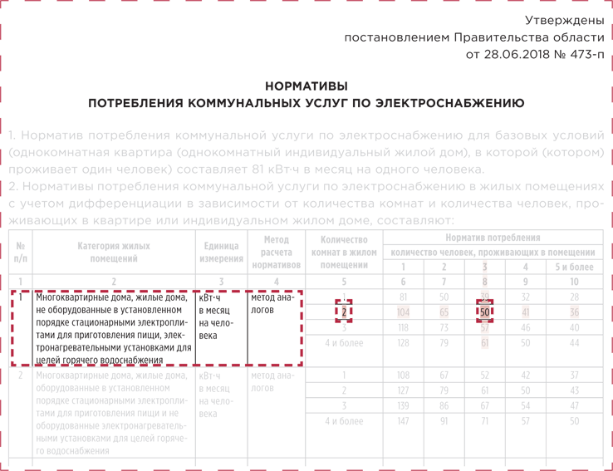

Как определить размер долга по конкретной КУ
После того как вы рассчитали пороговое значение долга за КУ, сравните его с размером долга, который накопился у потребителя за такую услугу. Для этого определите размер задолженности по той КУ, которую хотите приостановить или ограничить. Порядок такого расчета зависит от того, оплачивал потребитель ЖКУ или нет.

Вариант 1
Потребитель частично оплачивает ЖКУ — например, выборочно или нерегулярно. Если потребитель частично заплатил за ЖКУ, то поступившую сумму распределите пропорционально между всеми видами услуг: коммунальных и по содержанию жилого помещения (абз. 3 п. 118 Правил № 354). Так вы получите сумму, которую должник внес за ту услугу, которую вы хотите приостановить. Воспользуйтесь для расчета формулой 2.

ФОРМУЛА 2 Распределение суммы оплаты за КУ из общей квитанции за ЖКУ
После того как распределите сумму общего платежа на все виды услуг, которые указаны в платежном документе, вычислите задолженность. Для этого вычтите сумму распределенной оплаты из суммы начисления за КУ. В результате вы получите величину долга по услуге, которую планируете приостановить.

Пример Расчет размера долга по конкретной КУ при частичной оплате задолженности

Мы сделали расчетчик для определения возможности ограничить КУ. Сейчас на нем данные из приведенного примера. Вы можете смоделировать свою ситуацию. На вкладке «распределение оплаты» запол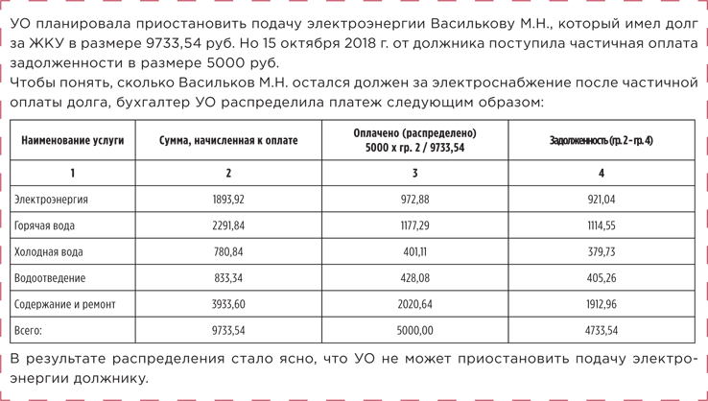ните столбец «Сумма к оплате на начало» и внесите данные о сумме оплаты — программа распределит ее пропорционально между всеми услугами. В последнем столбце вы увидите размер задолженности по каждой услуге. На вкладке «расчет» выберите вид КУ, внесите в данные в желтые ячейки. Программа рассчитает пороговое значение и выдаст заключение, вправе ли вы ограничить или приостановить предоставление КУ.

Калькулятор расчета долга по КУ
https://onedrive.live.com/embed?resid=459160D52E0A597A%21157&authkey=%21AMHEKLJA8c6NVS4&em=2&AllowTyping=True&ActiveCell='%D1%80%D0%B0%D1%81%D1%87%D0%B5%D1%82'!A1&wdHideGridlines=True&wdHideHeaders=True&wdDownloadButton=True&wdInConfigurator=True

Вопрос: Потребитель оплатил часть долга платежным поручением, в назначении платежа указал «долг за ГВС». теперь требует подключить ему горячую воду. Может УО отказать ему?
Да, может.
Целевая оплата отдельных коммунальных услуг правомерна только в случае, когда собственники приняли и реализовали решение о переходе на прямые договоры с РСО. В остальных случаях исполнитель делит полученную от потребителя плату между всеми видами жилищных и коммунальных услуг, которые указаны в платежном документе.

----------------------------------------------------------------------------------------------------------------

Как выявить несанкционированное подключение
Обнаружить незаконное подключение вы сможете путем осмотра инженерных сетей, через которые потребитель получает коммунальные услуги.
Осмотрите заглушки и пломбы, которые вы установили на сети, проверьте их целостность. Также убедитесь, что потребители не сделали новые врезки в стояковый электропровод или трубопровод.
Установить несанкционированное подключение электроэнергии и водоотведения проще, чем зафиксировать факт незаконного потребления ГВС. Дело в том, что электроэнергию отключают в электрощитовой, которая расположена в подъезде, а канализацию приостанавливают через кровлю МКД. Поэтому для проверки целостности таких заглушек вам не нужен доступ в квартиру должника — вы можете проверить их без участия потребителей.
Чтобы проверить заглушки на трубопроводе ГВС, вам нужно попасть в помещение должника. Используйте для этого разные причины. Например, необходимость доступа в квартиру обоснуйте проверкой:
- состояния стояковых труб;
- факта затопления расположенной ниже квартиры;
- состояния вентканалов и т. д.
Обнаружить незаконное восстановление подачи КУ вы можете с помощью простого теста — включите свет или горячую воду. Если лампочка горит, а вода льется, значит, должник произвел незаконное подключение.
Во время осмотра используйте фотосъемку. Сфотографируйте оборудование и нарушенные пломбы. Позаботьтесь, чтобы номер пломбы четко просматривался на фотографии. Такие снимки помогут доказать в суде, что вы обследовали квартиру нарушителя, а не другое помещение. Если фотографируете нарушение на смартфон, примените функцию геолокации — тогда на снимке останутся данные об адресе помещения и многоквартирном доме, в котором проводили фотосъемку.
Фотографии приложите к акту о выявлении несанкционированного подключения. О том, как составить такой акт, мы рассказали в следующем разделе статьи.
Скачать пример акта о несанкционированном подключении в квартире можно здесь>>

Как зафиксировать подключение
Если в результате проверки вы обнаружили, что потребитель незаконно восстановил подачу коммунальной услуги, заактируйте нарушение (рисунок 1). Должник может и не участвовать в составлении акта, если факт незаконного подключения выявили в подъезде или через кровлю МКД. В таком случае один экземпляр акта направьте потребителю заказным письмом.

РИСУНОК 1 Пример оформления акта о несанкционированном подключении КУ (>> скачать акт)
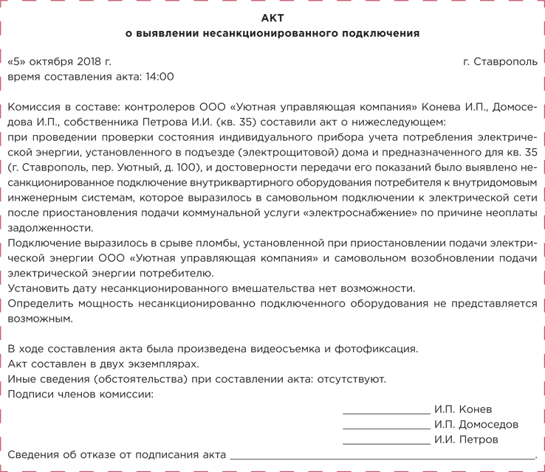
В акте о выявлении несанкционированного подключения перечислите следующие данные:
- дату, место и время составления акта;
- состав лиц, которые присутствовали при проверке;
- причину, по которой проводилась проверка;
- нарушения, которые вы выявили;
- возражения или особое мнение лиц, которые присутствовали при проверке;
- информация о том, велась ли фото- или видеосъемка во время проверки;
- иные обстоятельства, которые связаны с выявленным нарушением.
Такие условия установлены пунктом 85(1) Правил предоставления коммунальных услуг¹.

Сноска 1
Правила предоставления коммунальных услуг собственникам и пользователям помещений в многоквартирных домах и жилых домов, утв. постановлением Правительства от 06.05.2011 № 354.

Отразите в акте дату несанкционированного подключения, если ее можно установить. Составленный акт подпишите сами, передайте на подпись потребителю и иным лицам, которые присутствуют при проверке. Если кто-то из участников откажется подписывать акт, сделайте об этом соответствующую пометку в нем. Передайте всем участникам копию акта и фотографии, на которых зафиксированы нарушения.
Акт о выявлении несанкционированного подключения вы должны составлять с участием РСО. Такую обязанность предусматривает абзац 3 пункта 62 Правил предоставления коммунальных услуг. Договориться с РСО об участии их представителей при каждом осмотре и проверке вряд ли удастся, поэтому нужно искать более удобный выход из ситуации. Вы можете предусмотреть в договоре ресурсоснабжения порядок уведомления и оперативного реагирования сотрудников РСО на ваше извещение о несанкционированном подключении. Еще один вариант — попросить у РСО доверенность на имя вашего работника (рисунок 2). Тогда в актах всегда будет фигурировать представитель РСО.

РИСУНОК 2 Пример оформления доверенности
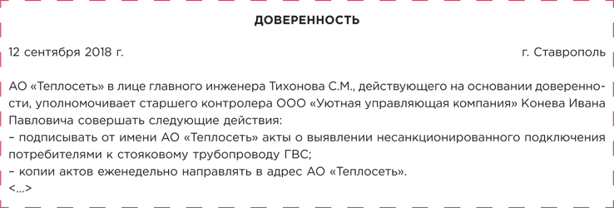

Как устранить незаконное подключение
После того как заактировали несанкционированное подключение, повторно приостановите подачу КУ. При этом уведомлять потребителя об отключении не нужно. Такое право дает положение подпункта «в» пункта 115 Правил предоставления коммунальных услуг.
Если потребитель помешал ликвидировать незаконную врезку, направьте ему уведомление о необходимости устранить несанкционированное подключение (рисунок 3). В уведомлении назначьте срок, в течение которого должник должен прекратить незаконно потреблять КУ.

РИСУНОК 3 Пример оформления уведомления (>>скачать уведомление)
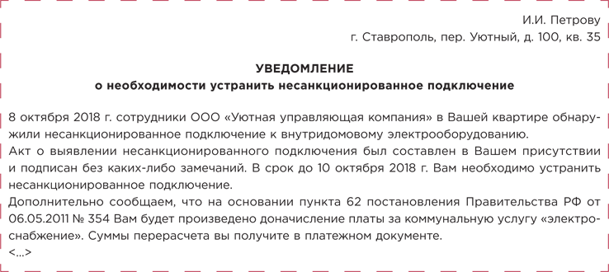
Если должник не исполнит ваше требование, повторите попытку отключить КУ самостоятельно. Попросите участкового полиции присутствовать при отключении. Также вы можете обратиться в суд с требованием обязать должника прекратить незаконное потребление коммунальной услуги.

Как произвести доначисление
Вы вправе доначислить потребителю плату за КУ, которую он незаконно потребляет. В расчете используйте объем потребленного ресурса и период с даты незаконного подключения и до момента его устранения.
Если дату подключения установить не удалось, используйте дату последней проверки. Общий период, за который вы будете делать доначисление, не должен превышать трех месяцев с даты составления акта о несанкционированном подключении. Такой порядок предусмотрен пунктом 62 Правил предоставления коммунальных услуг.
Чтобы узнать объем ресурса, который потребил должник, используйте один из следующих показателей:
- для электроэнергии: произведение мощности потребления оборудования и времени его круглосуточной работы;
- для ГВС и водоотведения: круглосуточную пропускную способность трубы;
- для электроэнергии, ГВС и водоотведения: норматив потребления КУ. К нормативу примените повышающий коэффициент 10.
Для расчета используйте одну из приведенных формул (формулы 1, 2).

ФОРМУЛА 1 Расчет доначисления по мощности оборудования или по пропускной способности трубы
Пропускную способность трубы вы можете узнать из технической документации на МКД, а мощность оборудования — найти в документах на него или в сети интернет.
Если вы решили вести расчет по мощности оборудования, перечислите все электроприборы потребителя в акте. Запишите их название и марку, а также сфотографируйте. Снимки могут понадобиться вам для подтверждения вашего расчета.

ФОРМУЛА 2 Расчет доначисления по нормативу потребления
----------------------------------------------------------------------------------------------------------------

Когда ОМС и собственники не заставят вас содержать придомовую территорию
Вы не обязаны содержать территорию возле дома, если она не входит в состав общего имущества МКД.
Узнайте из нашей статьи:
- как определить, кому принадлежит придомовая территория;
- как граница придомовой территории влияет на объем работ и ответственность УО, ТСЖ и ЖСК;
- какие работы проводить на придомовой территории МКД.

Кому может принадлежать придомовая территория
Придомовая территория принадлежит собственникам помещений в МКД или органу местного самоуправления. В состав общего имущества включают только сформированный земельный участок, который поставили на государственный кадастровый учет. Такой порядок определен статьей 16 Федерального закона от 29.12.2004 № 189-ФЗ (далее — Закон № 189-ФЗ).
Границы и размер придомовой территории определяют органы государственной власти. Чтобы их уточнить, обратитесь в Росреестр или воспользуйтесь публичной кадастровой картой. Дело в том, что государственный кадастровый учет земли, в том числе под МКД, проводит Росреестр. Это следует из части 1 статьи 3 Федерального закона от 13.07.2015 № 218-ФЗ «О государственной регистрации недвижимости» и постановления Правительства от 01.06.2009 № 457 «О Федеральной службе государственной регистрации, кадастра и картографии».
Если земельный участок под МКД не был сформирован до введения в действие Жилищного кодекса, нужно обратиться в органы государственной власти или органы МСУ. Подать заявление может любой собственник помещения в МКД. Такой порядок предусматривает часть 3 статьи 16 Закона № 189-ФЗ.
Если территории, на которых расположены МКД, не разделены на земельные участки, их межуют по специальным проектам. Такие проекты утверждает глава местной администрации поселения или администрации городского округа.

РИСУНОК 1 Граница придомовой территории проходит в трех метрах от отмостки дома
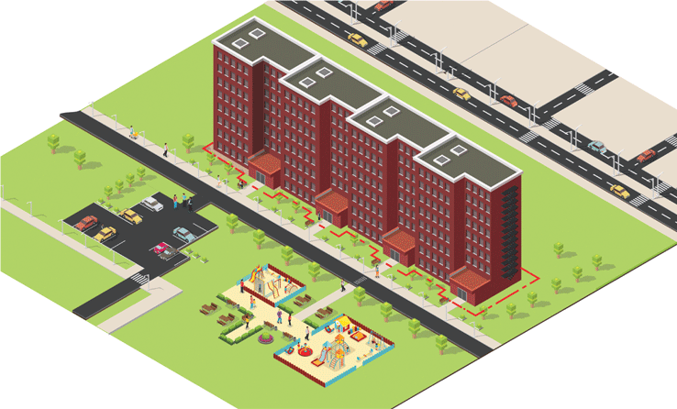
Деревья на земельном участке. За состояние деревьев на земельном участке отвечает собственник земельного участка. Как правило, это орган МСУ. Объекты на детской площадке. За содержание и ремонт объектов на детской площадке отвечает орган МСУ или иное лицо, в чьей собственности находится земельный участок. Повреждение автомобиля. Вы не несете ответственность, если на машину упадет дерево, растущее за пределами зоны вашей ответственности.

Как граница придомовой территории влияет на объем работ и ответственность УО, ТСЖ и ЖСК
Управляющая МКД организация обязана содержать ту придомовую территорию, которая включена в состав общего имущества МКД.
Если земельный участок рядом с домом входит в состав общего имущества, то перечень работ по его содержанию нужно зафиксировать в договоре управления или в смете.
Для УО надлежащее содержание придомовой территории — лицензионное требование. Это установлено пунктом 3 Положения о лицензировании предпринимательской деятельности по управлению МКД, утвержденного постановлением Правительства от 28.10.2014 № 1110.
На рисунках мы показали, как от границы земельного участка под МКД зависит объем работ управляющего и его ответственность перед собственниками помещений в МКД, надзорными органами (рисунки 1, 2).
Вас не могут обязать содержать земельный участок за пределами границ, которые определены кадастровым планом на земельный участок.

Вопрос: За счет каких средств проводить кронирование деревьев на придомовой территории?
Такие работы проводите за счет платы за содержание жилого помещения. Главное условие — деревья должны расти на участке, который входит в состав общего имущества МКД.
Чтобы проводить вырубку сухостойных и больных деревьев, получите разрешение органа природопользования и охраны окружающей среды. Этого требует пункт 3.8.2 Правил и норм технической эксплуатации жилищного фонда, утвержденных постановлением Госстроя России от 27.09.2003 № 170.

РИСУНОК 2 В состав общего имущества входит земельный участок с объектами благоустройства
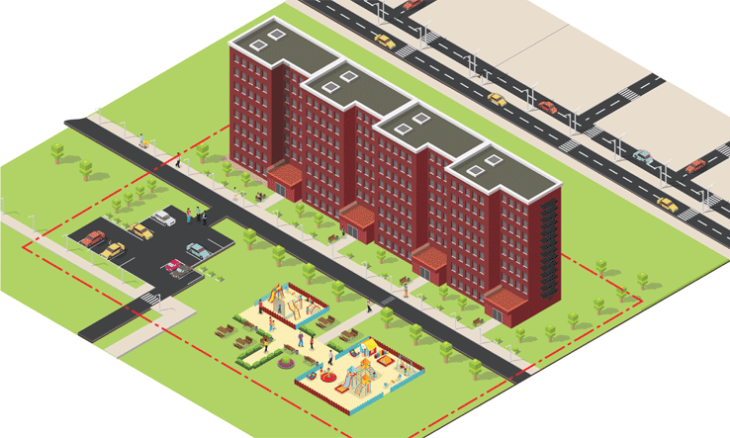 Спил и опил дереьевОпил и спил деревьев вы должны проводить за счет средств на содержание общего имущества.Уборка территорииВы должны убирать территорию в пределах земельного участка в составе общего имущества. Подметание, очистка от снега — перечень работ определен нормативными документами.Ремонт дорожного покрытияВам придется отремонтировать дорожное покрытие в пределах земельного участка, который включен в состав общего имущества.Ремонт детской площадкиСодержание и ремонт объектов на детской и спортивной площадке нужно выполнять при подготовке жилых зданий к эксплуатации в весенне-летний период.Повреждение автомобиляВам придется отвечать перед владельцем автомобиля, если его повредит дерево, которое растет на земельном участке в составе общего имущества.
Уборка, очистка и уход за элементами озеленения территории, которая не входит в состав общего имущества, не входит и в состав услуг по содержанию МКД. Это следует из пункта 15 Правил содержания общего имущества в МКД, утвержденных постановлением Правительства от 13.08.2006 № 491 (далее — Правила № 491).
----------------------------------------------------------------------------------------------------------------

УО запретили применять «муниципальный тариф»
Управляющая организация из Волгограда выставила жителям оплату за содержание по «муниципальному тарифу». ГЖИ увидела в этом нарушение и потребовала проводить расчеты по-другому. В чем ошиблась УО и почему ей нельзя использовать «муниципальный тариф», читайте в нашей статье.

Почему УО применила «муниципальный тариф»
УО применила в расчетах размер платы, который утверждает орган местного самоуправления — «муниципальный тариф», потому что жители не утвердили размер платы для своего МКД. Ранее собственники помещений утвердили плату за содержание жилого помещения только на один год. Когда период применения такой платы истек, новый тариф не приняли.
Использовать «муниципальный тариф» можно в случае, когда собственники помещений не приняли решение об утверждении размера платы за содержание жилого помещения. Утвердить такую плату непросто: жители или не могут собраться вместе, или не хотят увеличивать свои расходы на ЖКУ. Поэтому УО используют в расчетах размер платы, который утверждает орган местного самоуправления.
Жителей МКД такое решение не устроило, потому что «муниципальный тариф» был выше размера платы, который они утвердили в прошлом году. Жители направили жалобу в орган местного самоуправления, а оттуда ее перенаправили в ГЖИ.

Какие нарушения допустила УО
ГЖИ выявила в действиях УО нарушение лицензионных требований.
Во-первых, управляющая МКД организация не представила жителям предложения о размере платы за содержание жилого помещения. УО должна была подготовить план об объемах, порядке и стоимости проводимых работ, а также обосновать предложенные цены за свои услуги. Такие требования предусматривает подпункт «в» пункта 4 Правил осуществления деятельности по управлению многоквартирными домами, которые утверждены постановлением Правительства от 15.05.2013 № 416.
Во-вторых, УО не уведомила жителей об изменении размера платы за содержание жилого помещения. Такое уведомление нужно направлять за 30 дней до планируемого повышения платы за ЖКУ (ч. 13 ст. 155 ЖК).
По итогам проверки ГЖИ выдала предписание, в котором обязала УО соблюдать процедуру изменения размера платы и правила ее начисления. Организация оспорила решение проверяющего в суде, но проиграла.
Суды двух инстанций подтвердили, что УО нарушила лицензионные требования. Также суды установили, что УО не могла применять «муниципальный тариф» в силу условий договора управления МКД. Дело в том, что в договоре отсутствует положение, которое позволяет применять плату, размер которой утвердил орган МСУ. Поэтому, довод УО о бездействии собственников суды отвергли.

Как правильно утвердить размер платы, чтобы каждый раз не проводить для этого общее собрание
Правильно формулируйте вопросы повестки дня об изменении платы за содержание жилого помещения. В зависимости от того, какую формулировку будет содержать бланк решения собственника, наступят те или иные правовые последствия. Мы привели четыре формулировки и описали, как они повлияют на размер платы спустя один год.

? | «Утвердить плату за содержание жилого помещения на 2019 год в размере…»  Такая плата будет действовать только в указанном календарном году. На следующий год потребуется вновь утверждать размер платы на общем собрании.

? | «Утвердить плату за содержание жилого помещения в размере…»  Утвержденный размер будет действовать до того, как общее собрание примет иное решение. На практике такой промежуток может продлиться в течение нескольких лет. А это не будет отвечать интересам УО и нарушит требования части 1 статьи 156 Жилищного кодекса.

? | «Утвердить плату за содержание жилого помещения в размере, равном размеру платы, утвержденному органом местного самоуправления для МКД аналогичной степени благоустроенности»  Плата будет ежегодно повышаться. Причем утверждать ее размер будет орган МСУ. Общее собрание для этого проводить не потребуется.

? | «Утвердить плату за содержание жилого помещения на 2019 год в размере …, с ежегодной индексацией по показателю годовой инфляции в прошлом году»  Плата будет увеличиваться ежегодно без проведения общего собрания. Минстрой подтвердил законность подобной индексации платы в подпункте «а» пункта 9 Примерных условий договора управления многоквартирным домом, утвержденных приказом от 31.07.2014 № 411/пр.  Чтобы использовать такой порядок, нужно дополнительно внести изменения в договор управления МКД. Новые условия не должны противоречить законодательству, а размер платы увеличивался в зависимости от изменения потребительских цен и уровня инфляции.  ---------------------------------------------------------------------------------------------------------
Настоящий Информационный бюллетень подготовлен Региональным отраслевым объединением работодателей Ассоциацией организаций жилищно-коммунального хозяйства Орловской области для специалистов предприятий-членов этой некоммерческой организации
с использованием публикаций электронных изданий ООО «МЦФР-пресс»
и портала Рос-Квартал.

г. Орёл
2018 г.

